|  |  |  |
| --- | --- | --- |
|  | **Carátula para entrega de prácticas** | |
| Facultad de Ingeniería | | Laboratorio de docencia |

Laboratorios de computación

salas A y B

|  |  |
| --- | --- |
| *Profesor:* | Rodriguez Espino Claudia Ing |
| *Asignatura:* | Fundamentos de programacion |
| *Grupo:* | 3 |
| *No de Práctica(s):* | 6 |
| *Integrante(s):* | De La Torre Orozco Cristian |
|  |  |
|  |  |
| *Semestre:* | 2018-2 |
| *Fecha de entrega:* | 06/04/2018 |
| *Observaciones:* |  |
|  |  |

CALIFICACIÓN: __________

**Entorno de C (editores, compilación y ejecución)**

Objetivo: Conocer y usar los ambientes y herramientas para el desarrollo y ejecución de programas en Lenguaje C, como editores y compiladores en diversos sistemas operativos.

Desarrollo: En esta práctica nuevamente nos centraremos a la ejecución de Secure Shell para la manipulación de nuestros programas creados por medio de Dev C++.

Recordando la practica anterior (5), con nuestro programa creado (“Hola mundo”), lo que haremos en esta práctica será lo mismo, pero creando otros programas con Dev C++.

Caso 1

Área de un circulo

Teniendo nuestro programa abriremos Secure Shell Client y nuevamente nos conectaremos al servidor para compilar por medio de este

132.248.59.142

fp03alu11 Para conectarnos en Secure Shell Client

99

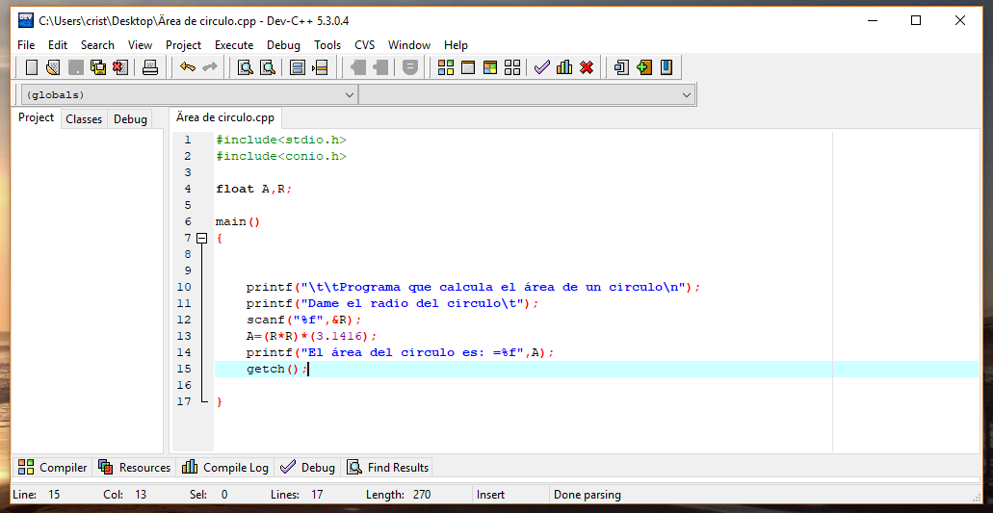

-En Secure Shell, cambiando el nombre del archivo, ejecutando y corriendo el programa

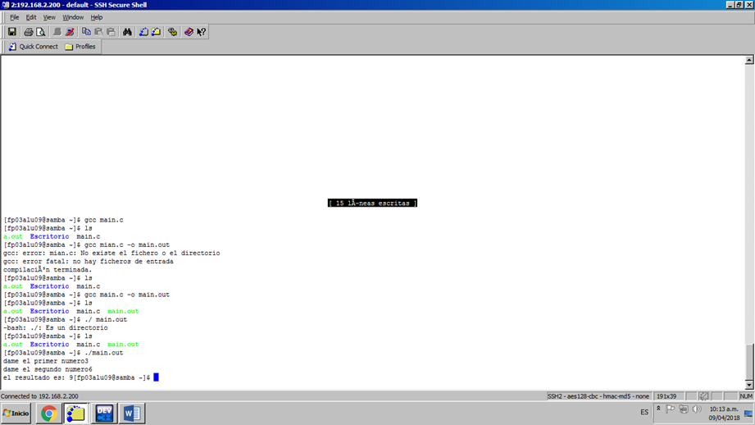

Caso 2

Suma de dos números

-De igual manera se harán los mismos procedimientos para la suma de dos números

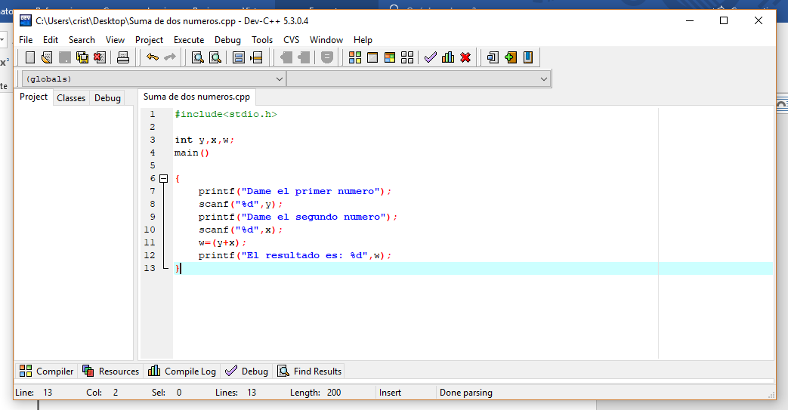

-Ahora con Secure Shell procederemos a cambiar el nombre, compilarlo y correrlo



Conclusiones: Considero que el objetivo de esta practica se cumplió ya que utilizamos antecedentes que ya habíamos visto clases anteriores, fue interesante poder hacer que nuestro(s) programas creados se corrieran dentro del programa de virtualización de Linux (Secure Shell). Una manera diferente de establecer algoritmos para la solución de un problema

Bibliografía: El lenguaje de programación C. Brian W. Kernighan, Dennis M. Ritchie, segunda edición, USA, Pearson Educación 1991.

Carlos Guadalupe (2013). Aseguramiento de la calidad del software (SQA). [Figura 1]. Consulta: Junio de 2015. Disponible en: https://www.mindmeister.com/es/273953719/aseguramiento-de-la-calidad-delsoftware-sqa